需求分析
2017/08/25 赤峰市计量科需求汇总
河北工业大学梦云智软件开发团队
目录
1. 修改用户注册方式 2
2. 增加备案表单填写时的提示内容 2
3. 将适用测量范围与适用准确度等级合并（建议） 3
4. 修改测量范围\精确度等级的选择方式 3
5. 在添加备案表单时，增加多图片上传功能 4
6. 修改用户送审时的表单信息 4
7. 增加短信提醒功能 5
8. 增加检定机构对器具的退回功能 5
9. 去除器具备案中的初次送检申请流程 6
10. 增加过期检定时的申请送检功能 6
11. 修改指定检定技术机构的算法 6
12. 增加我的工作模块 7
13. 增加强检器具超期未检功能 7
14. 退回器具时，需要给出退回理由 7
15. 检定软件读取本软件的强检基础备案数据 8
16. 检定软件使用将检定给时送入本软件的检定数据 8
17. 回复意见： 9
18. 对回复意见的总结： 13

修改用户注册方式
将当前用户注册方式为申请模块，改为管理管理员自助注册模式。
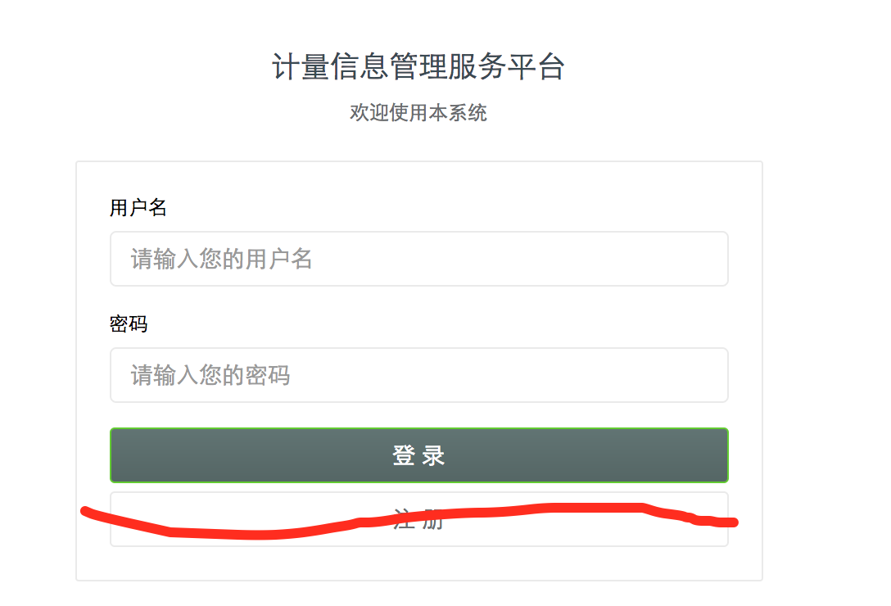
解读：
- 去除主界面的注册按钮。
- 保留原注册功能，以备后期其它区域的特殊需求。
- 后台的系统设置 ---- 用户管理中，增加 “增加” 功能，添加界面的必选项为：用户所在区域，用户类型，用户名 （形式由邮箱，改为普通字符串）。其它属性是否为必填项，待甲方确认，需要确定的字段列表如下：
- 增加用户可以修改其基本信息的菜单，能够修改其基本信息，特别是当用户第一次登录系统后，可以对信息进行完善。此项功能需贵方确认：器具用户是否允许更改其基本信息。如果不允许，则管理员需要有更新器具用户基本信息的权限。

增加备案表单填写时的提示内容
在用户增加备案时，对可能有岐意，或是用户理解困难的字段给出解释。解释形式如下图所示:
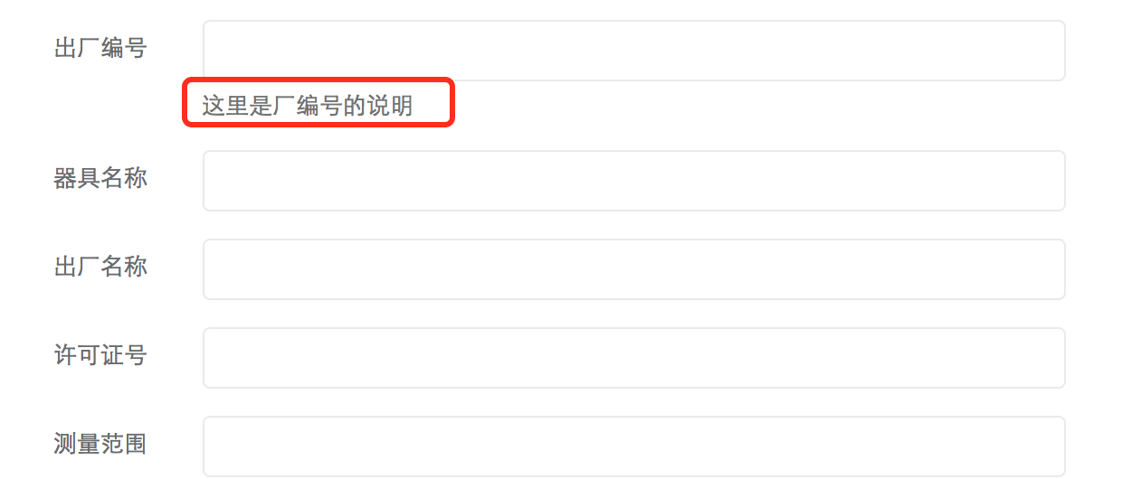
对字段的说明，需要贵方给出具体的解释语言。

将适用测量范围与适用准确度等级合并（建议）
当前问题：用户先选择测量范围，再选择准确度等级。有可能造成以下结果：1.用户选择了旗县级拥有的测量范围，却选择了市所拥有的准确度等级。这将导致匹配错误
建议在选择适用测量范围、准确度等级时，合并。需贵方确认
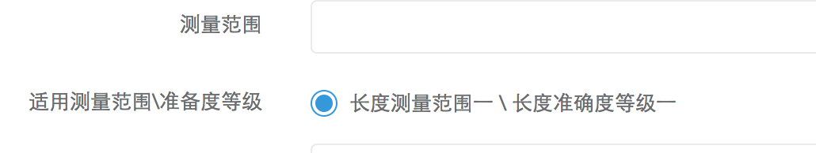

修改测量范围\精确度等级的选择方式
用户选择测试范围时，先取其本区域对应技术机构拥有的检定能力，并给出 “查看市所检定能力”按钮。
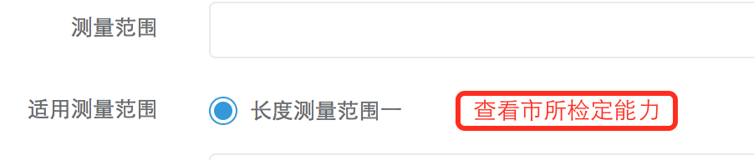
当前用户为 旗县器具用户 时：
- 自动显示该用户所在旗县所的检定能力（测量范围+准确度等级），供用户选择。显示 “查看市所检定能力”按钮。
- 点击“查看市所检定能力”按钮后，自动抓取市所的检定能力，并供用户选择。显示： “查看旗县所检定能力”按钮，“均不适用”按钮。
- 点击“均不适用”按钮，则该器具不绑定任何的检定能力。
当前用户为 区器具用户 时：
- 自动抓取市所的检定能力，供用户选择。显示“均不适用”按钮。
- 点击“均不适用”按钮，则该器具不绑定任何的检定能力。
最佳解决方案：将“均不适用”按钮，变更为“显示所有检定能力”，点击后，用户按“测量范围”，“准确度等级”分别选择其适用的值。如果用户的器具有适用的“测量范围”和“准确度等级”，则说明该器具可以选择适用的值，则说明其属于系统设定的强检器具范畴，如果器具不属于系统设定的检定能力范围，则不属于强检器具。这样实现了，在器具用户添加时就进行了是否为强制检定器具的筛选，而不需要管理部门手工的判断。

在添加备案表单时，增加多图片上传功能
增加图片的上传功能 ：
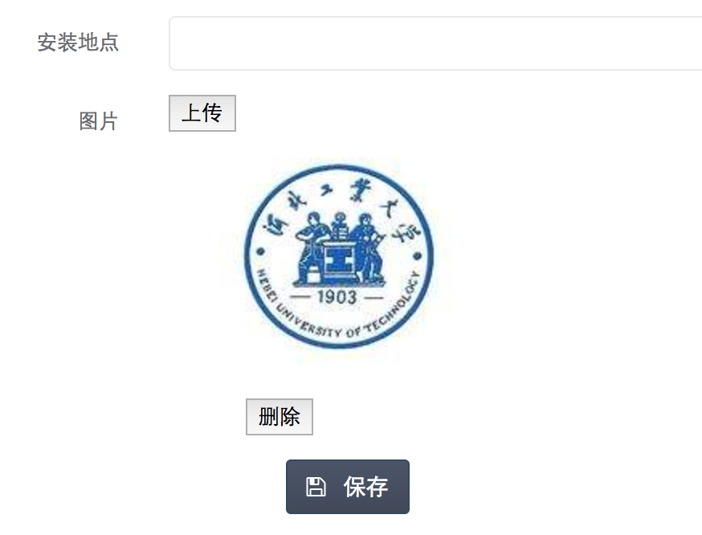
功能描述：
- 在添加器具时，可以上传图片，删除图片。
- 在查看器具时，查看上传的图片，并给出点击放大的功能。
- 系统不计划增加生成图片缩略图功能，虽然这在有图片时，可以增加用户的体验，但需要加处图片处理功能。
- 控制用户上传的最大图片不超过1M。

修改用户送审时的表单信息
增加用户承诺信息以及备用手机号，如下图所示：
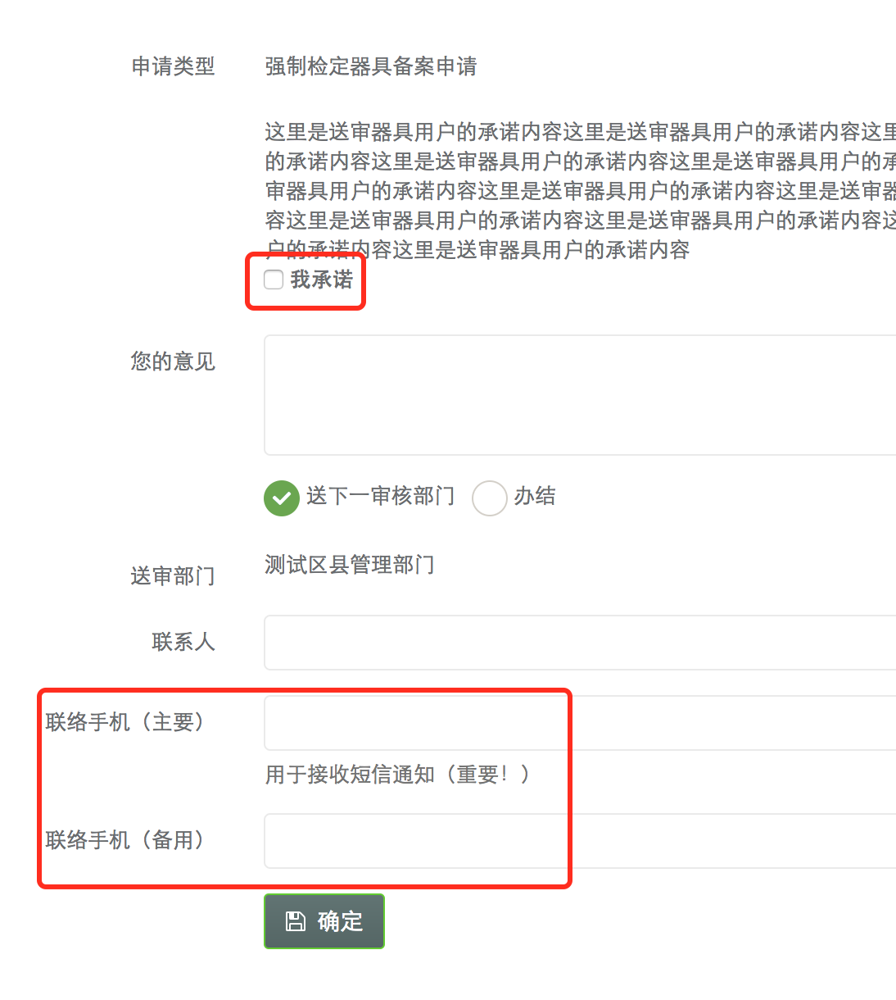

增加短信提醒功能
当送审的器具状态变更时，增加短信提醒功能。器具状态变更事件如下：
- 器具状态由正在审核变更为被退回时。
- 器具状态由正在审核变更为审核通过（正常）时。
- 器具状态由审核通过（正常）变更为正在审核时。
建议。每改变一个状态，就发送一个短信，控制短信条数上困难。建立更改为：将旗县区管理部门将流程送下一结点或办结时，统一给出一个短信提醒。比如内容为：您共送审了10个器具：其中2个指定为XXX检定，5个指定为XXX检定，1个本市不具备检定能力，需要您进入系统导出XXX表后，至XXX盖章，申请至自治区管理部门检定，2个不符合相关条件并退回。

增加检定机构对器具的退回功能
为了防止管理部门的误指定，检定机构能够退回管理部门指定其检定器具。
建议：将该项功能由检定机构转移到管理部门，如果管理部门误指定了，那么由检定机构联系管理部门，由管理部门进行器具检定的重新指定。
完善解决方案：增加一个检定器具退回流程，由检定机构发起申请，管理部门审核通过后，系统将去除该器具与该检定机构的绑定关系。不推荐，需要较长的开发周期。

去除器具备案中的初次送检申请流程
当管理部门将器具指定为某个技术机构检定后，该技术机构无需设置该器具的检定周期以及首次检定日期。该部门数据由“器具送检软件”自动处理。无需要在本软件上体现。
- 去除设置检定周期按钮。
- 去除计划检定日期的原有计算方法（如果没有首次检定记录，取设置的首次检定日期。如果有首次检定记录，使用首次检定日期 + 检定周期计算后的值）。
- 等待数据接口的对接，对接完成后，直接取下次检定日期字段中的值。

增加过期检定时的申请送检功能
器具在指定的检定时间内未检测，则“器具送检软件”在抓取本系统数据后，不能够为其进行检定。此时，需要由器具用户在本系统中，提出器具检定申请，申请通过后，“器具送检软件”方可对其进行检定。
- 需要用户说明到期未检原因。
- 需要用户上传图片佐证资料。
- 需要用户给出联系人等信息（具体表单如何制定，待贵方确认）
- 审核时，需要管理部门指定最迟检定日期，在最迟检定日期内进行检定的，“器具送检软件”能够为其检定。在设定的最迟检定日期外进行检定的，“器具送检软件”不能够为其检定。此时，需要器具用户重新发起申请。

修改指定检定技术机构的算法
将指定检定技术机构的算法修改为：由旗县管理部门直接进行指定。
当前为旗县级器具用户时，由旗县级管理部门直接指定。
当前为市级器具用户时，由市级管理部门直接指定。
具体功能描述如下：
- 增加器具的全选/返选功能，可以批量进行审核通过或退回。
- 如果为旗县级器具用户，自动取出当前旗县的技术机构，并自动计算出当前旗县技术机构是否具备检定能定，并按检定能力选中。点击“检定技术机构”按钮后，器具指定为某个技术机构审核。
- 如果为旗县级器具用户，增加切换为市级技术机构按钮，点击后，自动取出当前市的技术机构，并自动计算出当前市技术机构是否具备检定能定，并按检定能力选中。点击“提定技术机构”按钮后，器具指定为某个技术机构审核。
- 如果为市级器具用户，自动取出当前市的技术机构，并自动计算出取出技术机构是否具备检定能定，并按检定能力选中。

增加我的工作模块
在菜单中，增加我的工作菜单。我的工作分为四个子菜单，分别为：待办工作、在办工作、已办工作、办结工作。
- 待办工作：我需要办理，还没有办理的工作。
- 在办工作：我已经查看过，但是没有送下一审核结点或未点击办结的工作。
- 已办工作：我已经查看并出具了审核意见，最终送下一审核结点去办理，但下一审核人，或是下下….审核人均未办结该工作的工作。
- 办结工作：我已经查看并出具了审核意见，最终送下一审核结点去办理或点击了办结的工作。如果是送一审核结点，下一审核人，或是下下….审核人点击了办结的工作。

增加强检器具超期未检功能
在强制检定器具的综合查询中，增加一个查询条件（是否超级未检）。当选项为是时：查询所有下次检定日期小于当前日期的数据。

退回器具时，需要给出退回理由
管理部门在审核过程中，点击“退回”按钮时，需要弹出对话框，在对话框中选择或输入，或选择输入（显示常用退回理由供用户选择以及模糊查询）。供管理部门退回非符合条件的器具。

检定软件读取本软件的强检基础备案数据

检定软件使用将检定给时送入本软件的检定数据
我方将提供以下资料（帮助）。贵方在调用中，如果不能满足部分功能，我们可按贵方需求开发对单表的增删改查操作接口。
- ER图
- 接口文档
- 数据表（实体）字段文档
- 交流接口中部分逻辑运算实现算法
- 交流贵方在因获取某些信息而需要进行逻辑运算时，获取相关数据的实现算法
- 充分讨论，在不影响本系统正常运行的前提下，修改实体间关系或修改、删除、增加实体字段类型、名称。

回复意见：
- 修改用户注册方式
·增加用户更新密码功能。
·第一行“注册人电话”改为“注册人手机”。
·赤峰的意思是统一由管理员注册、更新用户注册信息。
确认
- 增加备案表单填写时的提示内容
·出厂编号：请填写器具出厂标牌上的出厂编号；器具无出厂编号的，请填写使用单位自编号，自编号应刻在器具上。
·器具名称：请填写器具通用名称（检定规程中对该器具的称谓）。
·出厂名称：请填写器具标牌或外包装上标识的名称。
·许可证号：计量部门授予的器具生产许可证编号，一般在器具标牌或外包装上有标注。
·测量范围：器具可测量参数的范围。不同的器具有不同的称谓，例如流量范围、最大称量等，请按器具标识的数据及格式填写。例如某衡器标注为最大称量5T,则填写5T。
确认
- 该建议好！确认
- 修改测量范围/精确度等级的选择方式
建议将“查看市所检定能力”按钮改为“适用/不适用”，点适用绑定县机构，点不适用显示市所检定能力，仍用“适用/不适用”进行选择，点适用绑定市所，点不适用则传市局。
反馈：
“最佳解决方案”不适用。
- 行 确认
- 修改用户送审时的表单信息
联系人 手机
第二联系人 手机
确认
- 增加短信提醒功能
短信提醒只在审核流程结束时发送：您送审的10个器具已完成审核：其中2个指定XXX检定，5个指定XXX检定，2个不符合相关条件并退回，1个需要您进入系统导出XXX表，打印盖章，并至XXX盖章，持此向自治区管理部门申请检定。
确认
- 增加检定机构对器具的退回功能
这个功能影响到短信提醒。这部分功能这样修改一下：在备案模块，原来由技术机构对指定的器具安排检定计划，这个功能删除，改为由技术机构复核，符合条件的器具，复核通过，不符合条件的器具，退回指定部门，由指定部门重新指定。当所有指定的器具全部被技术机构复核通过后，发送短信。
反馈：
- 见8 确认
- 增加过期检定时的申请送检功能
强检器具管理模块中应设置申请检定功能。器具每周期检定前都需要器具用户提前进行检定申请。对于超期的器具，系统设置锁定功能，用户不能向技术机构提交申请，而只能向县级管理部门提交：
反馈1：
按调研意见理解：而检定的环节中，用户直接在检定软件中，无需要在本软件中体现。只有超级未检的，需要在本软件中，由器具用户像管理部门提出申请。

“超期强检器具检定申请表” 反馈2：
·超期未检原因：
·证据图片上传
·序号、用途、学科类别、一级分类名称、二级分类名称、器具名称、出厂名称、型号规格、准确度等级、测量范围、制造单位、许可证号、出厂编号、安装 /使用地点、检定日期、下次检定日期
反馈3：
审批意见：
·管理部门同意并签署意见后，操作系统对这些器具进行解锁后，用户可向检定机构提交检定申请。技术机构可查询“超期强检器具检定申请表”及管理部门审批意见。
·管理部门不指定检定日期。 反馈4：
- 修改指定检定机构的算法
·增加批处理功能很重要。 确认
·刚请示过，企业不分市级和县级，全部按县级对待，分别由所在地县级管理部门按县机构、市机构的顺序指定。确认
·“自动计算出当前旗县技术机构是否具备检定能力”是什么意思，是4中的方法还是新方法？
选择方式变更，核心算法不变。
- 增加我的工作模块
分菜单好。
·是否将待办工作和在办工作合并为待办工作？ 反馈：
·将这几个菜单放在首页显著位置，并在待办图标上像QQ一样提示待办文件数量更好。
确认
- 增加强检器具超期未检查询功能
好 确认
- 退回器具时，须给出退回理由
好 确认
15、16两项请李总回复
其它提到功能：手机APP。县级机构全部安装检测软件与平台连接。器具信息在平台与检测软件上只需一次输入。条码或二维码功能。
手机APP功能，系统架构提供了支持，一般功能需要的接口是通用的。
器具信息的一次输入，检定软件与本系统对接后即可实现。
条码或二维码功能，还需要结合APP或微信小程序的扫描功能。

对回复意见的总结：
4. 修改测量范围/精确度等级的选择方式
点击适用直接绑定需要有以下前提：区县或市级检定机构，对该二级类别，只拥有一组 测量范围及准确度等级。如果有多组（比如有2组），那么点击适用时 ，系统不知道是应该绑定第一个，还是第二个。
系统一旦这样设定，则以后如果有一个二级类别对应多组测量范围和准确 度等级的飞速时，则需要：1删除现有功能。2重新开发新功能。

8. 增加检定机构对器具的退回功能
由于需要技术机构进行二次确认，所以在审核的流程上，需要体现技术机构的存在。
即：修改前审核的流程为：区县器具用户 -> 区县管理部门；修改后审核流程为：区县器具用户 -> 区县管理部门 -> 区县技术机构 -> 区县管理部门 -> 市技术机构。
10. 增加过期检定时的申请送检功能
1）与检定软件对接后，如果数据以本软件为依据，在最近一次的检定日期时，我们将提供正确的日期。如果数据以检定软件为准，那么本软件将查询检定软件提供的信息。
2）“超期强检器具检定申请表” . 该表直接反馈为电子表格，不需要上传纸质的扫描件。
3) 将抓取系统保存信息
4) 如果不指定最晚检定日期，那么可能会有此情况：某个超级未检的器具，器具用户向管理部门提出检定，管理部门同意后，器具用户可以随意安排检定时间（比如3年以后再去检）。
12增加我的工作模块
待办工作需要和在办工作分离。这是OA的工作流中能用的做法。

